**Tugas Besar 3**

**Pemrograman pada Perangkat Bergerak**

Kelompok I:

2014730075 - Yustinus Juan Putranto

2015730037 - Hapsari Laksmi W

2015730015 - Ebenhaezer Hardani

1. **Deskripsi**

Tugas besar yang ketiga ini, kelompok diwajibkan untuk mengintegrasikan aplikasi dengan API *Mangaeden. Mangaeden* adalah suatu website dimana pengguna dapat membaca berbagai macam komik manga secara online, seperti komik Naruto, Bleach, Inuyasa, dan masih banyak lagi. *Mangaeden* memiliki API dimana developer dapat menggunakan API tersebut untuk mengintegrasikan aplikasinya dengan *Mangaeden.*

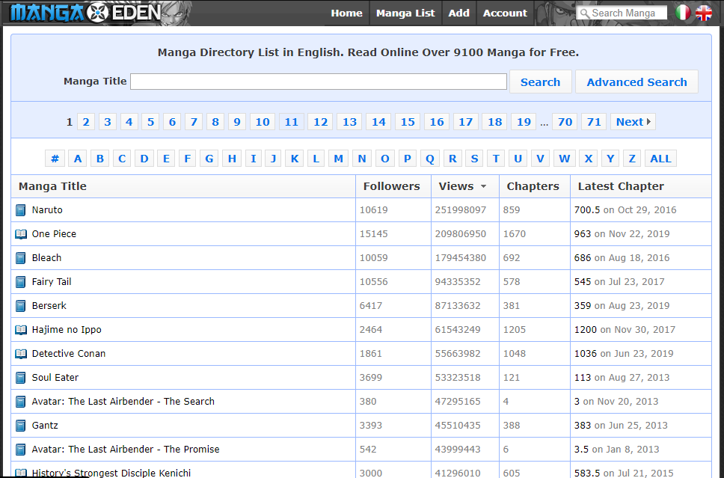

1. **Fitur**

Berikut ini merupakan penjelasan setiap fitur yang ada pada tugas besar 3 kelompok I:

* Menampilkan daftar komik

Ketika masuk ke dalam aplikasi, langsung menampilkan daftar-daftar dalam bentuk list dari komik yang tersedia di *Mangaeden.* Daftar-daftar dari komik ditampilkan dengan gambar dari masing-masing komik.

* Menampilkan daftar komik berdasarkan kategori

Navigation Bar yang terletak di sebelah kiri, ketika di slide, menampilkan berbagai macam kategori komik yang tersedia di *Mangaeden*

* Menyediakan fitur search

Fitur search ini dapat mencari kategori, judul, ataupun chapter komik yang tersedia dalam *Mangaeden.*

* Menampilkan detail komik

Ketika sudah memilih salah satu komik, maka akan menampilkan detail dari komik tersebut. Detail tersebut meliputi:

* Deskripsi komik

Deskripsi komik adalah hal-hal yang terkait dengan komik, seperti kategori, author, artist, dan tanggal release.

* Chapter komik

Chapter komik adalah pemetaan bagian-bagian dari komik tersebut. Setiap chapter ditampilkan dengan bentuk list yang dapat dipilih. Isi chapter adalah kumpulan foto-foto yang dapat di slide ke samping (kiri-kanan) untuk melanjutkan setiap jalan ceritanya. Foto tersebut juga dapat di scale.

1. **Library**

Berikut ini akan dijelaskan material atau library yang digunakan pada aplikasi sesuai dengan apa yang diminta:

* [Volley](http://developer.android.com/training/volley/index.html)
* [Glide](https://github.com/codepath/android_guides/wiki/Displaying-Images-with-the-Glide-Library)
* [Material-SearchView](https://github.com/MiguelCatalan/MaterialSearchView)
* Image-View-Touch
* Fetch
* Gson

1. **Diagram Kelas**

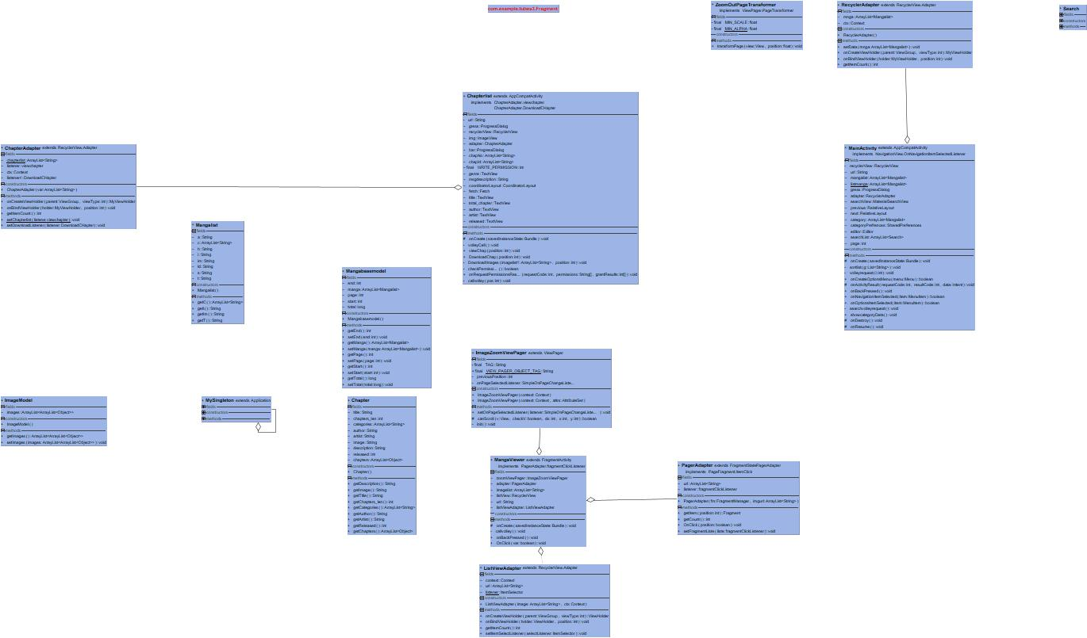

1. **Tampilan**

* Tampilan utama

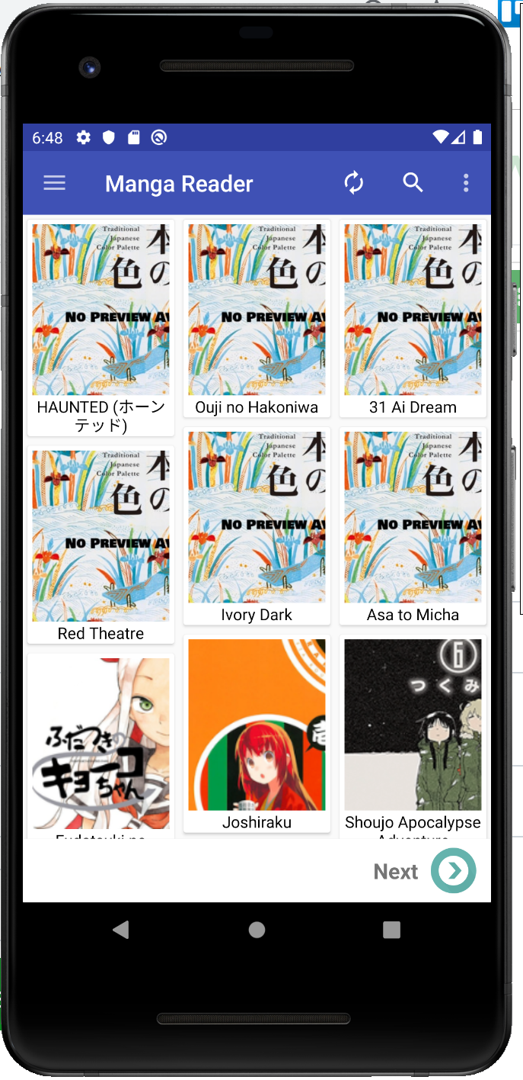

* Tampilan detail komik

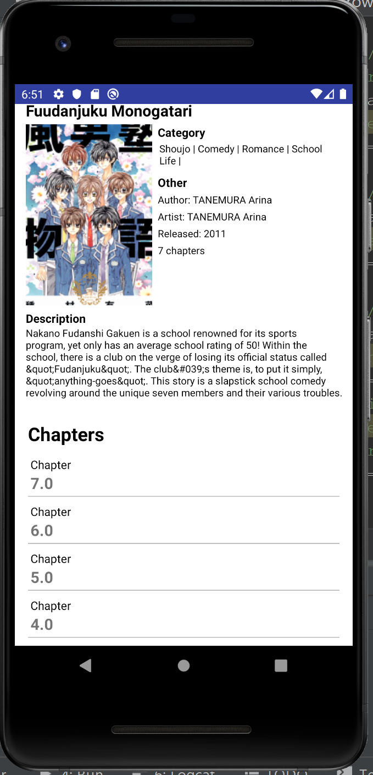

* Tampilan foto komik
* 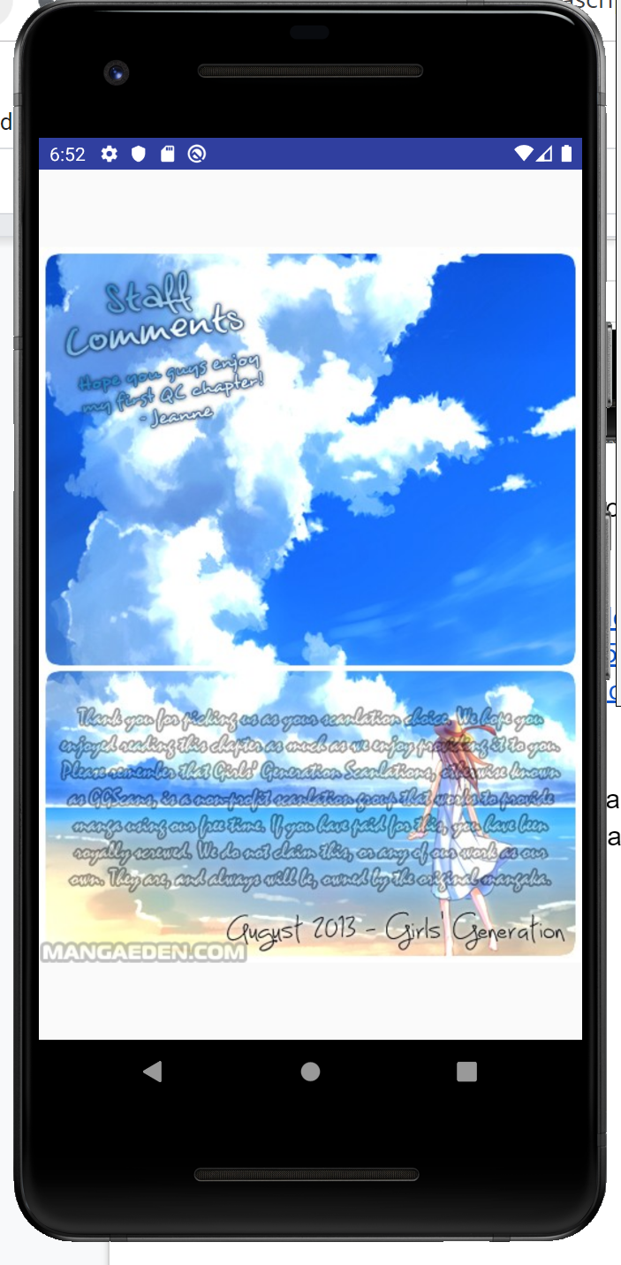

1. **Referensi**
2. <https://www.codepolitan.com/belajar-menggunakan-cardview-di-android-studio-59b0e6c254896>
3. <https://medium.com/easyread/tutorial-android-recyclerview-dan-cardview-9a62aaa6cc0c>
4. **Kesimpulan**

Aplikasi yang dibuat dapat berjalan dengan baik dan sudah memenuhi fungsi-fungsi utamanya. Material yang digunakan pun sudah sesuai dengan yang diminta.